Inwertsetzung und Privatisierung von Wasser
Betrachten Sie die drei Filmausschnitte und notieren Sie sich in Stichworten die Antworten zu den gestellten Fragen.
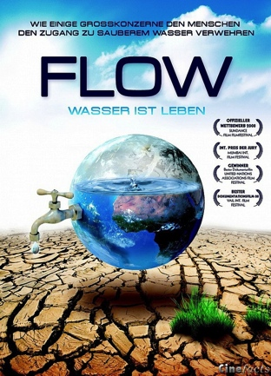
1. Flow: Wasser ist Leben (Doku, USA 2008)
Welche Akteure helfen bei der Meinungsbildung?
Was genau will uns der Ausschnitt mitteilen?
___________________________________________________
___________________________________________________
___________________________________________________
___________________________________________________

Quelle: www.moviesection.de
___________________________________________________

2. Chinatown (Spielfilm, USA 1974)
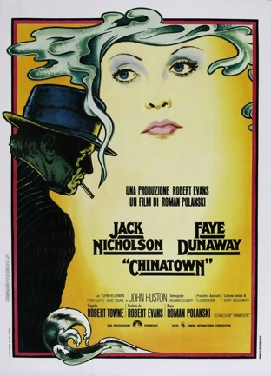
Der Film spielt in Los Angeles im Jahr 1937.
Was könnten Gründe für das nächtliche Wassertreiben der privatisierten Wasserwerke sein? Spekulationen sind erlaubt und erwünscht.
___________________________________________________
___________________________________________________
___________________________________________________

Quelle: www.moviesection.de

___________________________________________________

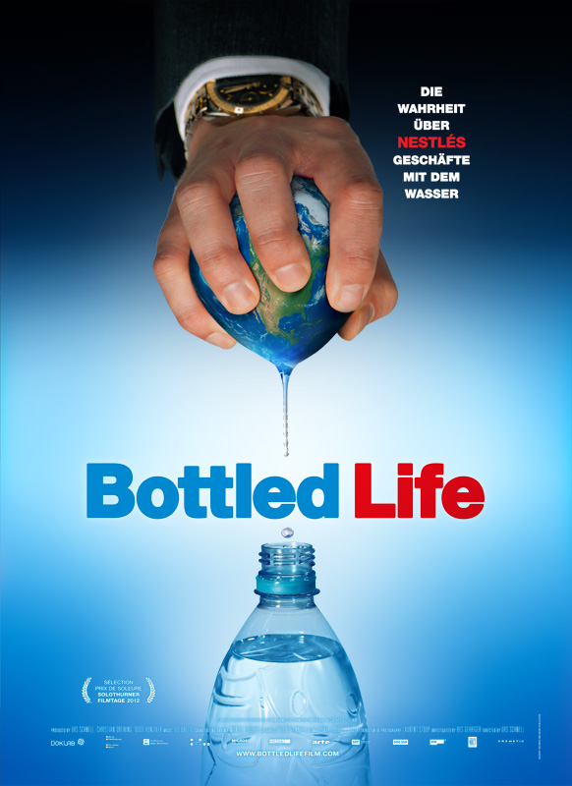
3. Bottled Life (Doku, CH & DE 2012)
Welches sind die Folgen der gezeigten Privatisierung?
___________________________________________________
___________________________________________________
___________________________________________________
___________________________________________________
Quelle: www.moviesection.de

